**江苏省仪征中学2024—2025学年度第二学期周末作业12**

高二地理

研制人：刘永飞 审核人：秦文俊

**一、选择题**

读“宁夏农业区划图”。据此完成下面小题。

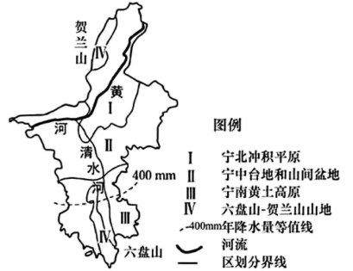

1. 图示宁夏农业区划的划分指标是（ ）

A. 水源多少 B. 地形地势 C. 年均气温 D. 年降水量

2. 图示农业区划（ ）

A. 区域边界明确 B. 不可进一步划分 C. 均属半干旱地区 D. 同区内特征相似

3. 四个区域最适宜发展种植业的是（ ）

A. Ⅰ B. Ⅱ C. Ⅲ D. Ⅳ

断裂点即相邻两城市吸引力达到平衡的点。根据断裂点位置，可以勾勒出中心城市的主要经济腹地范围。下图示意武汉市都市圈内武汉市与各城市辐射范围断裂点所在位置。据此完成下面小题。

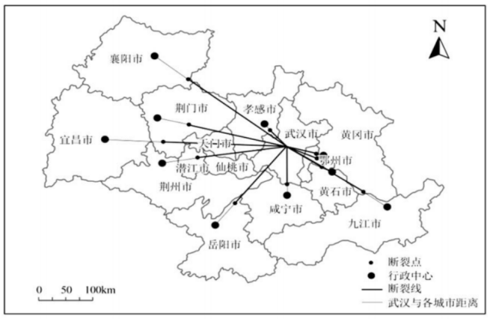

4. 确定武汉市与各城市间断裂点位置的主要依据有（ ）

①城市面积大小 ②城市间交通可达性③城市产业结构 ④城市综合发展质量

A. ①② B. ③④ C. ②③ D. ②④

5. 受武汉市辐射能力较强的城市（ ）

A. 均与武汉市接壤 B. 行政区面积较大

C. 多分布在武汉市西部 D. 行政中心距武汉较远

6. 为增强武汉市对周边城市的经济辐射影响，下列措施合理的是（ ）

A. 提升区域信息化水平 B. 发展同质化产业链条

C. 疏解武汉的城市功能 D. 完善市区内交通线路

“反向飞地”是“飞地经济”的一种，它是欠发达地区主动到发达地区设立“飞地”。位于浙江省西部的Q市通过“主动投怀送抱”，在深圳建立了飞地产业园。下图示意“反向飞地”。完成下面小题。

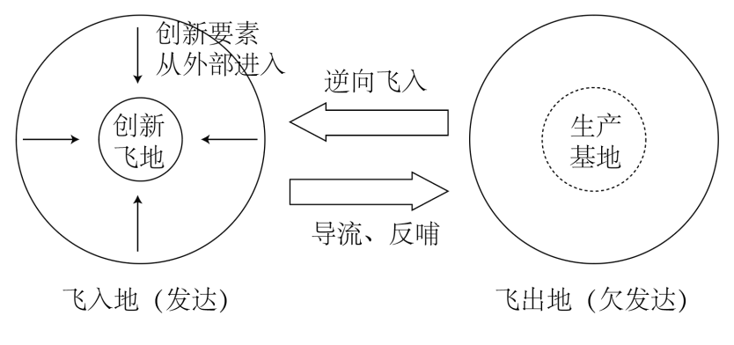

7. “反向飞地”经济模式的前提条件是两地（ ）

A. 空间距离较远 B. 政府大力支持 C. 区域优势互补 D. 交通联系紧密

8. Q市在深圳建立反向飞地主要目的是（ ）

A. 加快人才流动 B. 促进产业转移 C. 保护当地环境 D. 提高研发效率

9. Q市在深圳建立飞地产业园，体现了（ ）

A. 城乡统筹发展创新 B. 区域协调发展创新 C. 区域产业结构创新 D. 资源跨区域调配创新

1994年B汽车公司成立，其发展过程如图所示。据此完成下面小题。

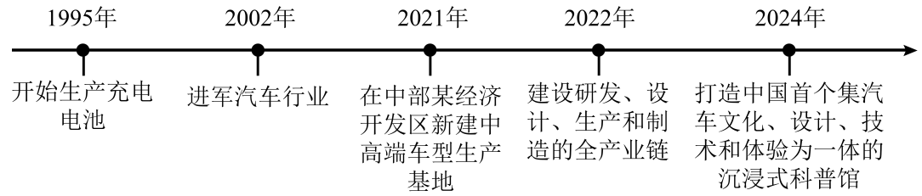

10. 该汽车公司采取全产业链生产的主要目的是（ ）

①提高专业化水平 ②降低人工成本 ③打造自主品牌 ④快速响应市场

A. ①② B. ②③ C. ③④ D. ①④

11. 沉浸式汽车科普馆的建设对该汽车公司的主要影响是（ ）

A. 增加产品种类 B. 提高生产质量 C. 扩大生产规模 D. 培育潜在市场

资兴作为煤炭资源枯竭型城市，2009年后，聚焦新材料、新能源、大数据、电子信息等产业和服务业，产业结构逐步实现以第二产业为主向二、三产业双轮驱动转变，成功跻身全国首批创新型县市、国家园林城市、中国旅游百强县市。如图为资兴市城市经济发展历程示意图。读图，完成下面小题。

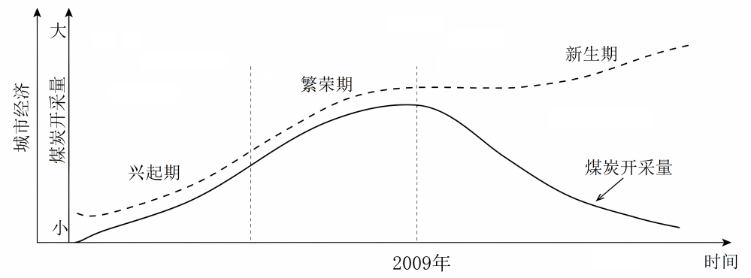

12. 2009年以前，下列四种产业中，生产总值占资兴市比重最大的可能是（ ）

A. 养殖业 B. 电力产业 C. 纺织业 D. 旅游业

13. 新生期的资兴市在第二产业发展的道路上，面临的主要困难是（ ）

A. 技术力量不足 B. 矿产资源缺乏 C. 市场需求较小 D. 环境污染严重

14. 资兴市的转型发展为资源枯竭型城市带来的启示主要有（ ）

A. 禁止开采非可再生资源 B. 积极探索产业多元化发展

C. 大力发展高新技术产业 D. 不断延长原有资源产业链

陕西省榆林市是我国能源化工“金三角”的核心城市之一，近年来该市在探索产业转型优化升级，图示意其产业转型优化升级路径。据此回答下面小题。

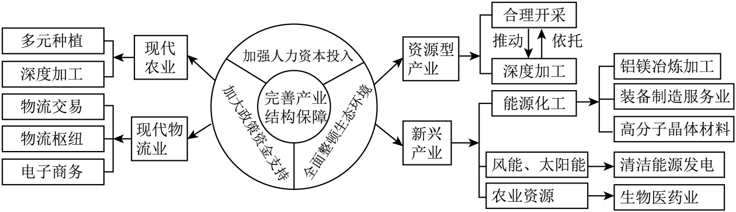

15. 榆林市的产业转型优化升级主要得益于（ ）

A. 资源禀赋优越 B. 现代技术先进 C. 产业部门齐全 D. 配套设施完善

16. 榆林市产业转型优化升级的路径可以概括为（ ）

A. 夯实传统部门，巩固能源地位 B. 突破封闭经济，实现开放发展

C. 培育多元产业，纵向延伸价值 D. 重视现代服务，替代重化工业

我国东南沿海地区独流入海河流径流量较大，流程较短。此类河流所在小流域的生态、农业、城镇等要素多形成上游－中游－下游－滨海的四段式空间分布序列。下图为独流入海河流小流域生态、农业景观示意图。完成下面小题。

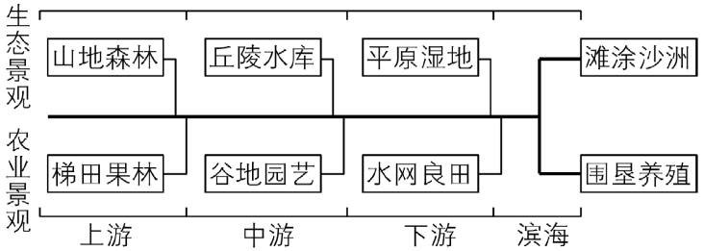

17. 该类型小流域内（ ）

A. 上游人口密集﹐小城镇广布 B. 中游城镇均为河运集散地

C. 下游易形成小流域中心城镇 D. 滨海城镇职能以商业为主

18. 该类型小流域在国土开发建设中存在的主要问题是（ ）

A. 上游洪水威胁严重 B. 中游地质灾害频发

C. 下游水体污染加剧 D. 滨海滩涂湿地锐减

“东数西算”是将东部的数据处理、存储等算力需求有序引导到西部的新型算力网络体系。数据中心需要大量能源，超过一半的耗能用于冷却。图为我国“东数西算”算力枢纽分布示意图。读图，完成下面小题。

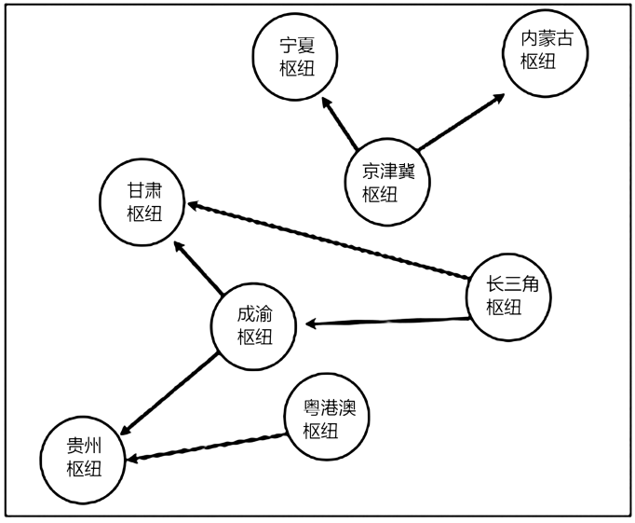

19. “东数西算”工程各枢纽中（ ）

A. 成渝枢纽和宁夏枢纽水能资源丰富 B. 京津冀枢纽和长三角枢纽数据少、算力高

C. 贵州枢纽和内蒙古枢纽的优势是气候条件优越 D. 粤港澳枢纽距离甘肃枢纽近，利于算力需求转移

20. “东数西算”工程有利于（ ）

A. 开发东部地区能源 B. 降低西部地区能源消耗

C. 缓解东、西部交通压力 D. 带动西部地区产业升级

太行山东麓有许多著名的古都，被誉为“古都长廊”（下图）。位于“古都长廊”的石家庄使用智能控制设施调控西红柿温室大棚内的湿度和温度。他们依靠大数据进行智慧作业不仅提高了产量，还缓解了当地土壤盐碱化问题。完成下面小题。

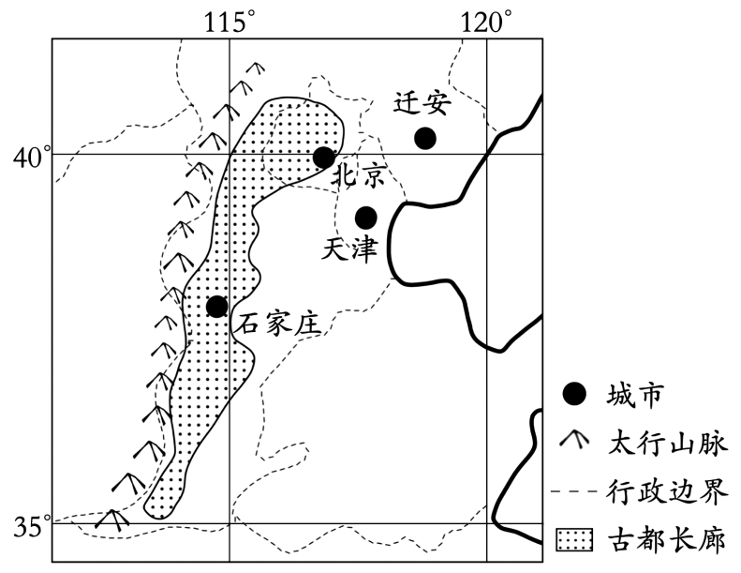

21. 太行山“古都长廊”形成的主要原因是（ ）

①地形条件②历史渊源③气候条件④风水文化

A. ①④ B. ①③ C. ①② D. ③④

22. 太行山东麓受土壤盐碱化影响最大的季节是（ ）

A. 春季 B. 夏季 C. 秋季 D. 冬季

23. 智慧农业对缓解土壤盐碱化的作用主要表现为（ ）

A. 增加了土壤肥力 B. 增加了淋溶作用 C. 减少了水分下渗 D. 增加了水分蒸发

**二、非选择题：本题包括3小题，共54分。**

24. 阅读图文材料，完成下列问题。

材料一：氢能具有来源丰富、应用广泛、清洁绿色等特点。“西氢东送”是我国首条跨省区、大规模、长距离的纯氢输送管道，起于内蒙古自治区乌兰察布，终点位于北京市的燕山石化，管道全长400多公里。随着“西氢东送”管道的建设投产，周边发电企业可以利用风能和光能等可再生能源制氢，通过管道输送出去，助力京津冀氢能走廊的高效构建。图1为“西氢东送”工程线路图，图2为氢能生产、存储、使用等示意图。

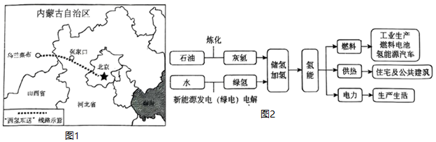

材料二：近些年，内蒙古“弃风、弃光”现象严重，一些风机、光伏电厂机组被迫暂停工作。绿电制绿氢是当地政府探索解决此问题的措施之一。

（1）评价乌兰察布能源基地生产“绿氢”自然条件。

（2）分析“绿氢”产业的发展对京津冀地区优化产业结构的促进作用。

（3）简述当地采用绿电制绿氢措施的合理性。

25. 阅读图文材料，完成下列问题。

锡尔河是中亚最长的河流，自东向西流动，注入咸海，其流域上游大量兴修水库拦水灌溉、发电，中下游地区用水日显紧张。吉尔吉斯斯坦约90%的电力来自水力发电，为了在冬季生产更多电力，需要增加夏季水库蓄水，并在冬季下泄发电，但该国电力仍无法自给，尤其是用电高峰期的冬季。下图为锡尔河流经地区沿线产业活动及水系分布。

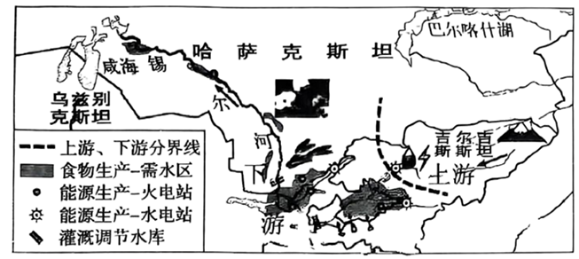

（1）分析锡尔河上游水能开发对下游地区的不利影响。

（2）分析锡尔河沿岸大量用水对咸海水环境造成的影响。

（3）为锡尔河上、下游地区水资源的科学利用提出合理化建议。

26. 阅读图文材料，完成下列问题。

材料一：浑善达克沙地位于北方农牧交错带，这里曾分布着众多的小湖、沙泉和小河，水草丰满，被称为“塞外江南”。因地理位置的特殊性和不合理的人类活动，20世纪后期，这里草场退化严重，沙尘暴频发。经过多年不懈的治理，如今这里绿洲重现。

材料二：左图是我国北方北方农牧交错带和浑善达克沙地位置分布图，右图是浑善达克沙地年平均降水量分布示意图。

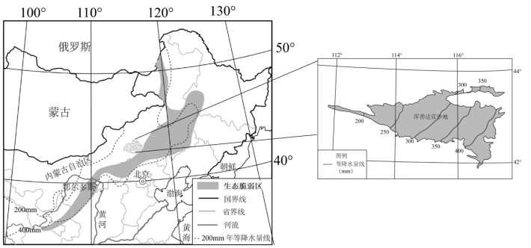

（1）描述北方农牧交错带地理位置的过渡性地域特征。

（2）从气候角度简析浑善达克沙地土地退化的主要原因。

（3）从农业角度提出当地治理浑善达克沙地可以采取措施。

**参考答案**

**一、选择题：本题包括23小题，每小题2分，共46分。每小题只有一个选项符合题意。**

【1~3题答案】

【答案】1. B 2. D 3. A

【4~6题答案】

【答案】4. C 5. A 6. A

【7~9题答案】

【答案】7. C 8. D 9. B

【10~11题答案】

【答案】10. C 11. D

【12~14题答案】

【答案】12. B 13. A 14. B

【15~16题答案】

【答案】15. A 16. C

【17~18题答案】

【答案】17. C 18. D

【19~20题答案】

【答案】19. C 20. D

【21~23题答案】

【答案】21. B 22. A 23. C

**第Ⅱ卷（非选择题 共54分）**

**二、非选择题：本题包括3小题，共54分。**

【24题答案】

【答案】（1）有利条件：丰富的风能和光能资源；广阔的土地资源。不利条件：水资源相对匮乏；生态环境脆弱。

（2）推动能源结构转型，促进绿色低碳发展；带动相关产业链发展，培育新的经济增长点；优化区域产业布局，促进区域协调发展；提升科技创新能力，增强发展动力。

（3）资源利用效率提升；减少碳排放；能源结构调整；经济效益提升。

【25题答案】

【答案】（1）影响农业灌溉用水，影响生产和生活用水，造成夏季用水短缺；加剧冬季洪涝灾害发生的风险。

（2）入湖水量减少，面积缩小，使本地区的蒸发量减少，降水更少，气候更为干旱；湖水盐度升高，鱼类资源数量锐减，捕鱼业遭到打击；荒漠化加剧，生态恶化，生物多样性减少。

（3）加强流域水资源利用的协调统筹；上游水电进行梯级开发，提高水资源的利用率；下游地区修建水库，蓄积冬季上游发电排泄水量；采用喷灌、滴灌等先进灌溉技术，提高水资源利用效率，减轻土壤盐碱化。

【26题答案】

【答案】（1）北方农牧交错带位于半湿润地区与半干旱地区的过渡地带（温带季风气候与温带大陆性气候过渡地带）；平原与山地、高原的过渡地带；农耕区与畜牧区的过渡地带；森林和草原的过渡地带。

（2）浑善达克沙地年降水量少（200mm-400mm），降水变率大，多以暴雨形式出现在夏季，土壤侵蚀严重；降水年际变化大，降水少的年份多旱灾，加剧草场退化；气温年较差大，冬春季节多大风，风力侵蚀作用强。

（3）优化土地利用结构，退耕还牧还草；推广节水灌溉技术，发展节水农业；种植耐旱作物，种植防护林保护农田；采取轮作休耕，留茬耕作、秸秆覆盖等。